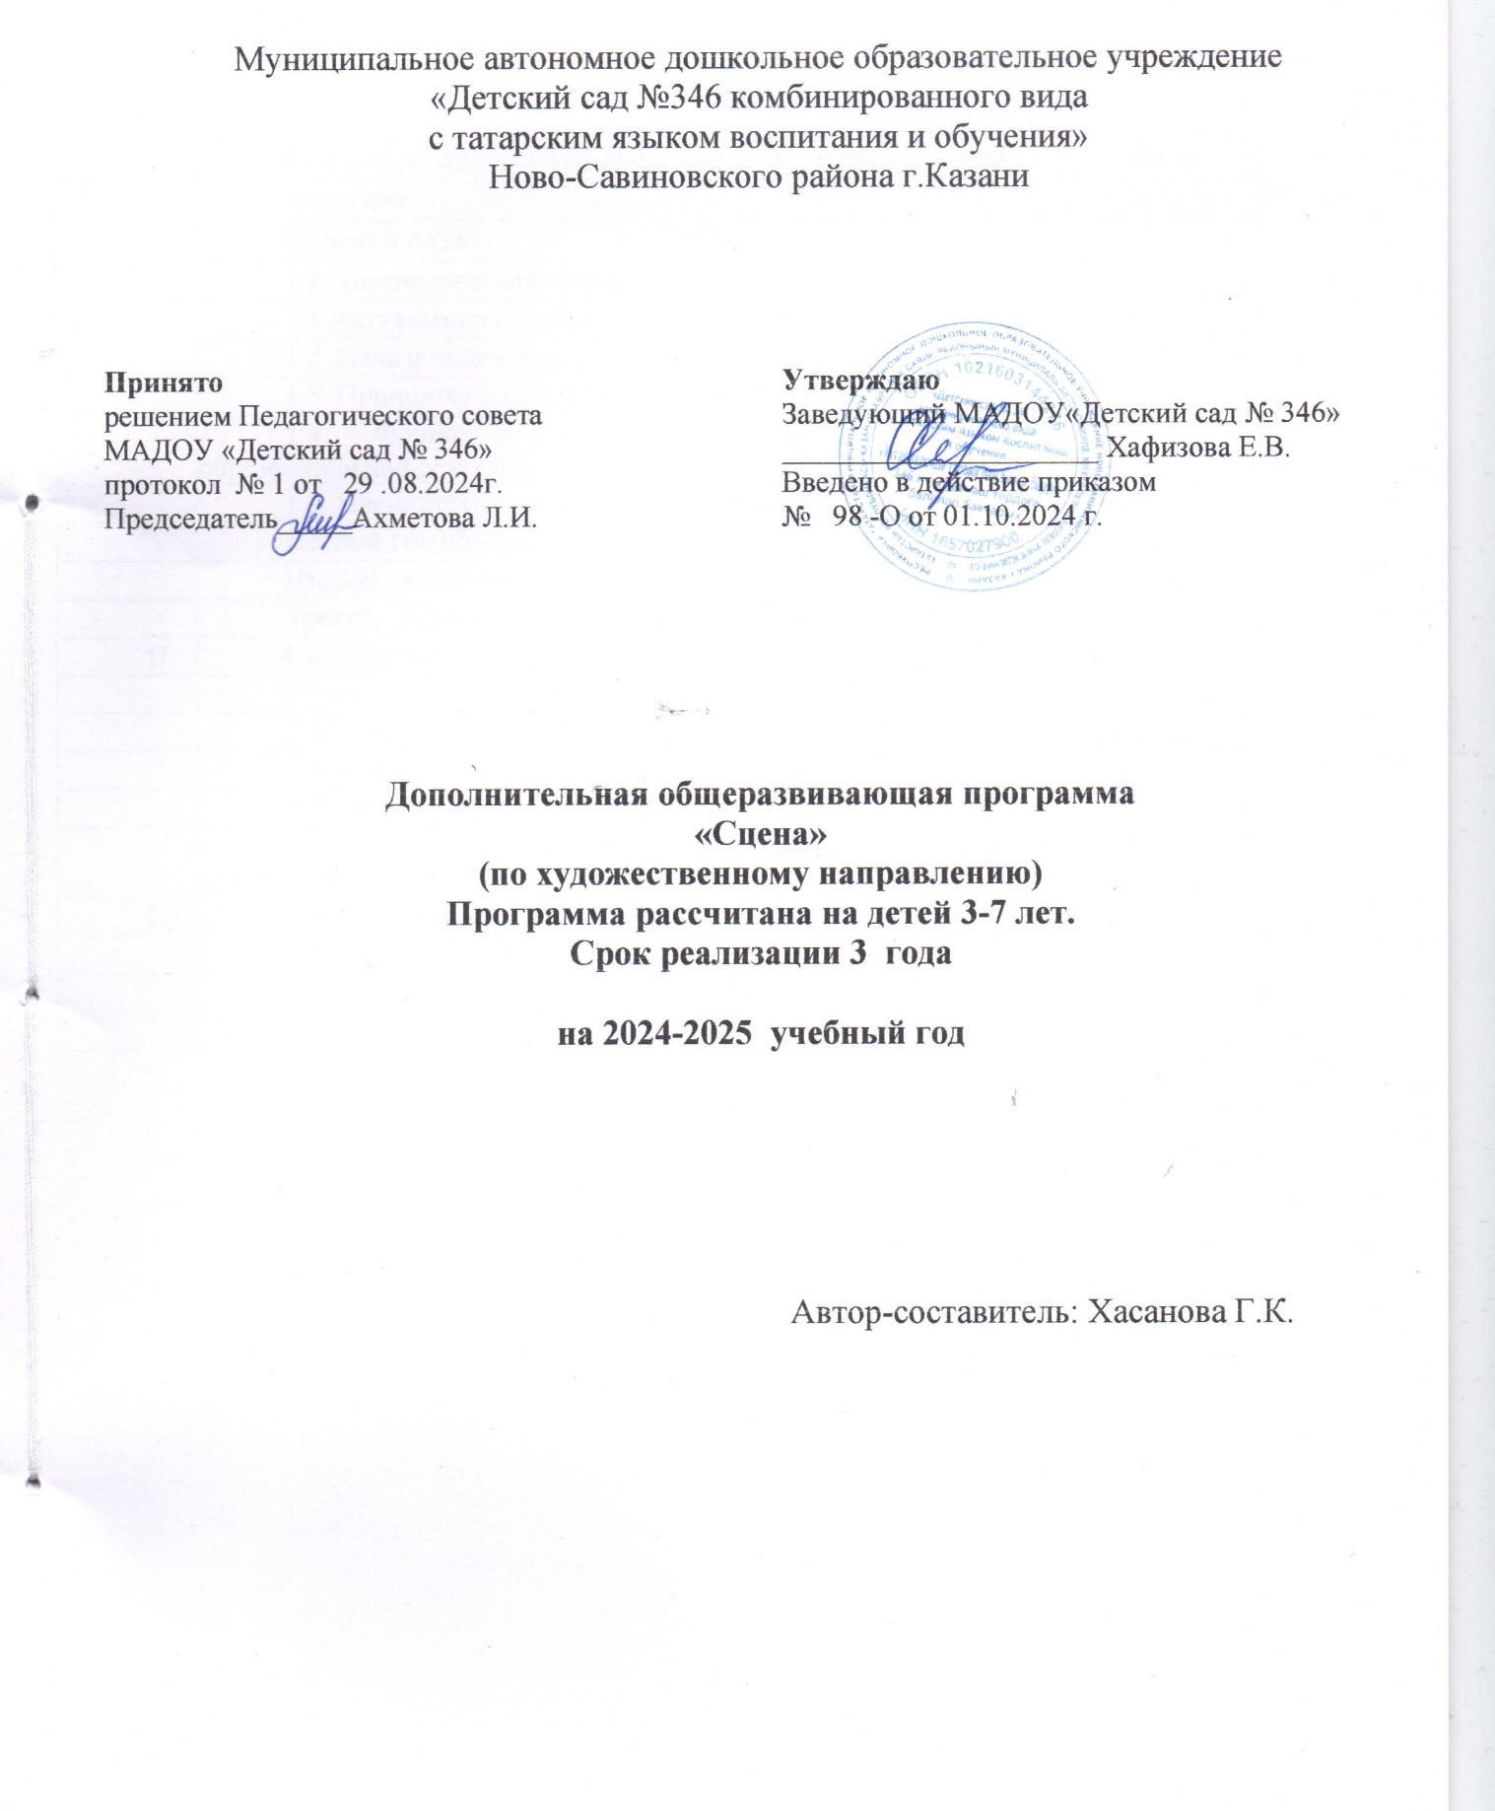

Содержание
 | Структура программы дополнительного образования | № стр.
 | Введение | 3
I. | Целевой раздел | 3
 | 1.1.Пояснительная записка | 3
 | 1.1.Актуальность и новизна программы | 3
 | 1.2. Цель и задачи реализации ПДО | 3
 | 1.3. Принципы и подходы к формированию программы | 4
 | 1.4. Форма обучения, особенности организации образовательной деятельности | 4
 | 1.5. Планируемые результаты освоения программы | 5
 | Первый год обучения | 5
 | Второй год обучения | 5
 | Третий год обучения | 5
II | Содержательный раздел
 | 2.1.Методы реализации программы | 7
 | 2.2.Учебно-тематический план.1 год обучения | 8
 | 2.3.Учебно-тематический план. 2 год обучения | 9
 | 2.4.Учебно-тематический план. 3 год обучения | 10
 | 2.5. Система мониторинга достижения планируемых результатов освоения программы | 11
III | Организационный раздел | 14
 | 3.1. Кадровые условия | 14
 | 3.2. Материально-техническое обеспечение | 14
 | 3.3.Учебно-методическое обеспечение | 14

- ЦЕЛЕВОЙ РАЗДЕЛ
ВВЕДЕНИЕ
1.1. Пояснительная записка
Приобщение детей к певческому искусству способствует развитию их творческой фантазии, погружает в мир классической поэзии и драматического искусства.
В певческой деятельности творческое самовыражение обучающихся формируется в ансамблевом пении, сольном пении, одноголосном и двухголосном исполнении образцов вокальной классической музыки, народных и современных песен с сопровождением и без сопровождения, в обогащении опыта вокальной импровизации
Тематическая направленность программы позволяет наиболее полно реализовать творческий потенциал ребёнка, способствует развитию целого комплекса умений, совершенствованию певческих навыков, помогает реализовать потребность в общении. Актуальность программы связана с ростом числа детских вокальных коллективов, расширением их концертно-исполнительской деятельности, стилем сочинений, которые пишутся с расчётом на голосовые возможности детей.
По ходу занятий воспитанники обсуждают особенности исполнительского мастерства профессионалов, знакомятся с творчеством композиторов, артистов. Итоги занятий подводятся в форме отчётного концерта с приглашением родителей, педагогов.
Новизна программы: используются новые приемы и методы, материал, разработанный специально для развития вокальных и сценических навыков.
1.2. Цель и задачи реализации программы.
Главная цель программы – создать условия для творческого развития ребёнка в детском хоровом коллективе (от его организации до концертных выступлений);
Задачи:
- На основе изучения детских песен, вокальных произведений, современных эстрадных песен расширить знания ребят об истории Родины, ее певческой культуре. Воспитывать и прививать любовь и уважение к человеческому наследию, пониманию и уважению певческих традиций.
- Научить воспринимать музыку, вокальные произведения как важную часть жизни каждого человека.
- Оформить навыки и умения исполнения простых и сложных вокальных произведений.
- Обучить основам музыкальной грамоты, сценической культуры, работе в коллективе.
- Развивать индивидуальные творческие способности детей на основе исполняемых произведений.
- Использовать различные приемы вокального исполнения.
- Способствовать формированию эмоциональной отзывчивости, любви к окружающему миру. Привить основы художественного вкуса.
- Сформировать потребности в общении с музыкой.
- Создать атмосферу радости, значимости, увлеченности, успешности каждого члена коллектива

1.3. Принципы и подходы к формированию ПДО.
- главными из которых является сольной и ансамблевое пение,
- слушание различных интерпретаций исполнения,
- пластическое интонирование,
- добавление элементов импровизации,
- движения под музыку,
- элементы театрализации.
Программа предусматривает межпредметные связи с музыкой, культурой, сценическим искусством, ритмикой.
Программа примерно раскрывает содержание занятий, объединенных в тематические блоки, состоит из теоретической и практической частей.
Теоретическая часть включает в себя работу с текстом, изучение нотного материала, индивидуального стиля каждого композитора.
Практическая часть обучает практическим приемам вокального исполнения песен и музыкальных произведений
Музыкальную основу программы составляют произведения для детей и юношества и песни современных композиторов и исполнителей, разнообразные детские песни, значительно обновленный репертуар композиторов- песенников. Песенный материал играет самоценную смысловую роль в освоении содержания программы.
Отбор произведений осуществляется с учетом доступности, необходимости, художественной выразительности (частично репертуар зависит от дат, особых праздников и мероприятий).
Песенный репертуар подобран в соответствии с реальной возможностью его освоения в рамках кружковой деятельности. Имеет место варьирование.
1.4 Форма обучения, особенности организации образовательной деятельности.
Учебный материал данной программы рассчитан на 3 года обучения.
1 год обучения - предназначен для детей 3-4 лет;
2 год обучения - предназначен для детей 4-5 лет;
3 год обучения - предназначен для детей 5-7 лет;
Занятия проводятся еженедельно (2 раза в неделю)
Формы и методы работы
Формы организации деятельности
1. групповая,
2. коллективная
3. индивидуальная

Структура занятия

Музыкальное приветствие.

Упражнения на расслабление.

Дыхательная гимнастика.

Артикуляционная гимнастика.

Распевание.

Изучение песен.

Театральные этюды.

Коммуникативные игры.

Подвижные игры, физминутки.

Выступления
  - Планируемые результаты освоения программы.
Первый год обучения (3-4 лет)
• понимать по требованию педагога слова – петь «мягко, нежно, легко»;
уметь:
• правильно дышать: делать небольшой спокойный вдох, не поднимая плеч;
• петь короткие фразы на одном дыхании;
• в подвижных песнях делать быстрый вдох;
• петь без сопровождения отдельные попевки и фразы из песен;
• петь легким звуком, без напряжения;
• к концу года спеть выразительно, осмысленно, в спокойном темпе хотя бы фразу с ярко выраженной конкретной тематикой игрового характер
Второй год обучения (4-5 лет)
• соблюдать певческую установку;
• жанры вокальной музыки; уметь:
• правильно дышать, делать небольшой спокойный вдох, не поднимая плеч;
• точно повторить заданный звук;
• в подвижных песнях делать быстрый вдох;
• правильно показать самое красивое индивидуальное звучание своего голоса;
• петь чисто и слаженно в унисон;
• петь без сопровождения отдельные попевки и отрывки из песен;
• дать критическую оценку своему исполнению;
Третий год обучения (5-7 лет)
• овладеют понятиями и умениями элементарного применения на практике громкостной динамики, нижнереберно-диафрагмального дыхания;
• будут иметь представление о правильной установке корпуса при пении;
• будут уметь исполнять несложные по тесситуре и гармонии песни с сохранением мелодического строя (сольно и в унисон в составе вокальной группы);
• будут владеть некоторыми элементами танцевальной и сценической культуры;
• будут стремиться идти на коммуникативные контакты со взрослыми и со сверстниками, на уровне творческого взаимодействия;
• смогут различать несложные ритмические рисунки;
• будут знать, и уметь выполнять элементарные артикуляционные упражнения;
• владеть элементарной техникой интонирования и слышать грубые ошибки в интонировании;
• получат навыки раскрепощения во время вокальных и танцевальных упражнений
• чисто интонировать в сходящемся и расходящемся двухголосии;
•чисто интонировать в простом унисоне;
• владеть основными упражнениями для расширения диапазона голоса;
• находить единую манеру звукоизвлечения;
• сохранять правильное звуковедение при небольших танцевальных нагрузках;
• сохранять чистоту интонирования при исполнении «а капелла»; ♣ иметь понятие о сценической культуре;
• устанавливать контакт со зрителем во время исполнения песни;
• свободно владеть микрофоном.

- Содержательный раздел
2.1.Методы реализации программы.
В качестве главных методов программы: стилевой и системный подход, метод творчества, метод импровизации и сценического движения.
СТИЛЕВОЙ ПОДХОД широко применяется в программе, нацелен на постепенное формирование у поющих осознанного стилевого восприятия вокального произведения, понимание стиля, методов исполнения, вокальных характеристик произведений.
СИСТЕМНЫЙ ПОДХОД направлен на достижение целостности и единства всех составляющих компонентов программы – ее тематика, вокальный материал, виды концертной деятельности. Кроме того, системный подход позволяет координировать соотношение частей целого (в данном случае соотношение содержания каждого года обучения с содержанием всей структуры вокальной программы). Использование системного подхода допускает взаимодействие одной системы с другими.
ТВОРЧЕСКИЙ МЕТОД используется в данной программе как важнейший художественно-педагогический метод, определяющий качественно-результативный показатель ее практического воплощения. Творчество уникально, оно присуще каждому ребенку и всегда ново. Это новое проявляет себя во всех формах художественной деятельности вокалистов, в первую очередь, в сольном пении, ансамблевой импровизации. В совместной творческой деятельности преподавателя и членов вокальной студии проявляется неповторимость и оригинальность, индивидуальность, инициативность, особенности мышления и фантазии.
МЕТОД ИМПРОВИЗАЦИИ И СЦЕНИЧЕСКОГО ДВИЖЕНИЯ. Требования времени – умение держаться и двигаться на сцене, умелое исполнение вокального произведения, раскрепощенность перед зрителями и слушателями. Всё это дает обучающимся умело вести себя на сцене, владеть приемами сценической импровизации, двигаться под музыку в ритме исполняемого репертуара. Использование данного метода поднимает исполнительское мастерство на более высокий уровень, ведь приходится следить не только за голосом, но и телом.

2.2.Учебно-тематический план. 1 год обучения (3-4 лет)

месяц | Название раздела | Кол-во часов
октябрь | Вводное занятие «Давайте познакомимся». Выявление уровня музыкального и психомоторного развития ребенка (мониторинг на начало учебного года)  Знакомство со строением голосового аппарата | 2
октябрь | Вокально-певческая постановка корпуса | 4
октябрь | Работа над техникой дыхания | 2
ноябрь | Певческая установка.  Знакомство с основными вокально-хоровыми навыками пения. | 4
ноябрь | Понятие о высоких и низких звуках. Дыхание. Звуковое дыхание. Дыхательные упражнения | 4
декабрь | Музыкальный звук. Работа над звуковедением и чистотой интонирования. | 4
декабрь | Формирование чувства ансамбля.  Выработка активного унисона. | 4
январь | Звукообразование и звуковедение.  Пение нонлегато и легато. | 4
январь | Музыкальный звук.  Работа над звуковедением и чистотой интонирования. | 4
февраль | Формирование качества звука. Интонация. | 4
февраль | Дикция, артикуляция, слово. | 4
март | Выразительность исполнения. | 4
март | Формирование сценической культуры | 4
апрель | Как правильно вести себя на сцене | 2
апрель | Работа с микрофоном | 2
апрель | Устойчивое интонирование. Движение под пение | 4
май | Работа над характером музыкального произведении | 4
май | Выявление уровня музыкального и психомоторного развития ребенка (мониторинг на конец учебного года) | 4
 | Итого: | 64

2.3. Учебно-тематический план. 2 год обучения (с 4 до5 лет)

месяц | Название раздела | Кол-во часов
октябрь | Вводное занятие «Давайте познакомимся». Выявление уровня музыкального и психомоторного развития ребенка (мониторинг на начало учебного года)  Знакомство со строением голосового аппарата | 2
октябрь | Вокально-певческая постановка корпуса | 4
октябрь | Работа над техникой дыхания | 2
ноябрь | Певческая установка.  Знакомство с основными вокально-хоровыми навыками пения. | 4
ноябрь | Понятие о высоких и низких звуках. Дыхание. Звуковое дыхание. Дыхательные упражнения | 4
декабрь | Музыкальный звук. Работа над звуковедением и чистотой интонирования. | 4
декабрь | Формирование чувства ансамбля.  Выработка активного унисона. | 4
январь | Звукообразование и звуковедение.  Пение нонлегато и легато. | 4
январь | Музыкальный звук.  Работа над звуковедением и чистотой интонирования. | 4
февраль | Формирование качества звука. Интонация. | 4
февраль | Дикция, артикуляция, слово. | 4
март | Выразительность исполнения. | 4
март | Формирование сценической культуры | 4
апрель | Как правильно вести себя на сцене | 2
апрель | Работа с микровоном | 2
апрель | Устойчивое интонирование.Движение под пение | 4
май | Работа над характером музыкального произведении | 4
май | Выявление уровня музыкального и психомоторного развития ребенка (мониторинг на конец учебного года) | 4
 | Итого: | 64

2.4.Учебно-тематический план. 3 год обучения (с 5 до 7 лет)

месяц | Название раздела | Кол-во часов
октябрь | Вводное занятие. Владение голосовым аппаратом. Звуковедение. Использование певческих навыков. | 2
октябрь | Певческая установка и певческая позиция. Дыхание. Отработка полученных вокальных навыков. | 4
октябрь | Распевание. | 2
ноябрь | Дирижерские жесты. | 2
ноябрь | Дикция. Артикуляция. | 2
ноябрь | Вокальная позиция. | 4
декабрь | Унисон. | 4
декабрь | Драматизация музыкальных произведений. | 4
январь | Вокально-хоровая работа. Собственная манера исполнения | 4
январь | Беседа о гигиене певческого голоса. | 4
февраль | Сценическая культура и сценический образ. | 4
февраль | Беседа о творчестве композиторов – классиков. | 4
март | Народное творчество. | 4
март | Основы музыкальной грамоты. | 4
апрель | Развитие музыкального слуха, музыкальной памяти. Импровизация. | 4
апрель | Развитие чувства ритма. Исполнение ритмических рисунков. | 4
май | Движения вокалистов под музыку. | 4
май | Праздники. Выступления. | 3
май | Открытый урок-концерт для родителей | 1
 | ИТОГО: | 64

2.5. Система мониторинга достижения планируемых результатов освоения программы
Результаты процесса обучения определяются при диагностике: контроле теоретических знаний в форме опроса, дидактических игр, бесед, викторин и других игровых форм. В начале и в конце учебного года проводится диагностирование детей, что позволяет отслеживать уровень музыкального развития детей, строить план работы с учетом индивидуальных возможностей ребёнка.
Программа дополнительного образования по вокалу «До-ре-ми-фа-солька» легко контролируема. Воспитанники участвуют в выступлениях на праздниках и развлечениях, проводимых в ДОУ, принимают участие в городских фестивалях, конкурсах, смотрах детского творчества, что и является своеобразным отчетом о проделанной работе.
Подведение итогов реализации дополнительной образовательной программы в конце обучения проходит в форме концерта.

Характеристика возрастных возможностей вокальных навыков детей от 3 до 5 лет
- происходит координация слуха и голоса; музыки и движения;
- певческий диапазон в пределах ре – ля, ре – си;
- поют слитно короткие фразы;
- используют различные типы дыхания (ключичное, грудное, нижнереберное, смешанное);
- мелодии песен исполняют в медленном и среднем темпе;
- певческая дикция, в основном, нечеткая и неясная;
- отсутствие отдельных звуков в речи;
- не могут следить за чистотой певческой интонации;
- поют мелодию не всегда верно;
- отмечается неуверенность, зажатость и робость при исполнении песен на аудитории.
Характеристика возрастных возможностей вокальных навыков детей от 5 до 7 лет
- происходит координация слуха и голоса; музыки и движения;
- певческий диапазон в пределах ре – си, ре – до;
- способен петь более сложные по мелодическим и ритмическим особенностям песни;
- голос становится более звонким;
- отсутствие отдельных звуков в речи;
- способен следить за певческой интонацией, контролировать и исправлять неточности своего пения;
- ребенок способен петь на одном дыхания целые фразы и предложения;
- певческая дикция у большинства детей правильная;
- хоровое пение отличается слаженностью голосов по тембру и динамическим оттенкам.

№ п/п | Критерии уровней усвоения детьми первого  года обучения | Уровень
№ п/п | Критерии уровней усвоения детьми первого  года обучения | низкий |  | средний | высокий
1. | Точность интонирования. Звуковедение | Не воспроизводит движение мелодии  голосом, нет ладового чувства, не ритмично |  | Слабо интонирует общее направление  движения мелодии, но чаще | Пропевает интонационно чисто  отдельные фрагменты мелодии.
 |  | воспроизводит слова песни.  Пение отрывистое, крикливое. Дыхание берется непроизвольно,  «рвет» дыхание. |  | воспроизводит чистое интонирование 2-3- звуков.  Пение естественным голосом, но иногда переходящим на крик или шепот.  Дыхание произвольное, но не всегда берется между фразами. | Пение естественным голосом, с легким напряжением, протяжно.  В основном умеет брать дыхание между фразами.  Умение петь под фонограмму и музыкальное сопровождение.
2. | Умение петь в ансамбле | Не умеет  согласовывать свой голос с голосами участников ансамбля, нет навыка слушать партнера. |  | Стремление выделиться при хоровом исполнении (раньше вступить, петь громче других). | Умение начинать и заканчивать пение вместе с  товарищами.
3. | Выразительность исполнения. | Пение неэмоциональное. Невнятное |  | Старается петь выразительно, но на лице мало эмоций. | Поет выразительно, передавая характер песни голосом и при пении.
№ п/п | Критерии уровней усвоения детьми второго  года обучения | Уровень
№ п/п | Критерии уровней усвоения детьми второго  года обучения | низкий | средний |  | высокий
1. | Точность интонирования. Звуковедение | Не слышит  интонационное движение мелодии и не воспроизводит ее голосом, нет ладового чувства, нет чувства ритма.  Пение отрывистое, крикливое или при зажатой артикуляции.  Дыхание берется непроизвольно. | Слабо интонационно воспроизводит общее направление движения мелодии, но чаще воспроизводит чистое интонирование 4-5  звуков.  Пение естественным голосом, но иногда переходящим на крик, артикуляция не выражена.  Дыхание произвольное, но не всегда берется между фразами. |  | Может пропевать интонационно чисто отдельные фрагменты мелодии, достаточно большие. Пение естественным голосом, без напряжения, протяжно.  Умеет брать дыхание между фразами.  Умение петь под фонограмму в ансамбле.
2. | Умение петь в ансамбле | Не умеет слушать и согласовывать свой голос с голосами участников ансамбля. | Стремление согласовывать свой голос с другими детьми, стремление  слушать рядом поющих, но может нарушать общий строй. |  | Умение начинать и заканчивать пение вместе с  товарищами.
3. | Выразительность исполнения. | Пение | Старается петь |  | Поет выразительно,
 |  | неэмоциональное, | выразительно, |  | передавая характер
 |  | неартистичное, не | эмоционально, но еще |  | песни голосом и
 |  | выразительное. | недостаточен контроль |  | мимикой при пении.
 |  |  | эмоций.

Мониторинг достижений детьми планируемых результатов
освоения Программы

№ п/п | Показатели (знания, умения, навыки) | Оценка/б
№ п/п | Показатели (знания, умения, навыки) | 0 | н | с | в
1. | Качественное исполнение знакомых песен.
2. | Наличие певческого слуха, вокально-слуховой  координации
3. | Умение импровизировать
4. | Чисто интонировать на кварту вверх и вниз, квинту и сексту
5. | Навыки выразительной дикции
0 - не справляется с заданием
н (низкий) - справляется с помощью педагога
с (средний) - справляется с частичной помощью педагога в (высокий) - справляется самостоятельно

ОРГАНИЗАЦИОННЫЙ РАЗДЕЛ.

3.1. Кадровые условия

Реализацию программы осуществляет педагог дополнительного образования. Данный педагог имеет высшее профессиональное образование.

3.2. Материально - техническое обеспечение программы
Занятия кружка проводятся 2 раза в неделю в музыкальном зале.
Для успешной реализации Программы необходимо:
- Музыкальный зал;
- Электронное пианино;
- Музыкальный центр;
- Компьютер (ноутбук, телефон, проигрыватель)
- Колонки
-микрофон

3.3. Учебно-методическое обеспечение
Наглядный материал:
- Таблицы;
- Портреты композиторов;
- Нотный стан;
- Музыкальное произведение CD записи.
Работа с родителями:
- Консультации для родителей;
- Концерты, игровые праздники;
- Участие в родительских собраниях и подготовке к выступлениям;
- Оформление стенда.

Используемая литература
- О. В. Карцер «Игровая методика обучения детей пению» Санкт – Петербург «Музыкальная палитра», 2005 г.
- Егорычева М. «Упражнения для развития вокальной техники»
- Дмитреев Л.Б. «Основы вокальной методики»
- Луканин В.М. «Мой метод работы с певцами»
- Юссон.Р. «Певческий голос»
- Назаренко И. К. «Искусство пения»
- Голубев П.В. «Советы молодым педагогам вокалистам»
- Орлова Г.М., Бекина СИ. Учите детей петь: Песни и упражнения для развития голоса у детей. Издательство «Просвещение», 1988.
- Ветлугина Н.А. Музыкальный букварь. М., Музыка, 1981
- Михайлова М.А. Развитие вокальных способностей. Академия развития, 1997г.
- В.В. Емельянов ―Развитие голоса. Координация и тренаж – СПб, 1997.
- Д. Демченко ―Вокальные игры с детьми – М., 2000.
- Кирюшин ―Развивающие песни для дошкольников‖ – М., 1994.

